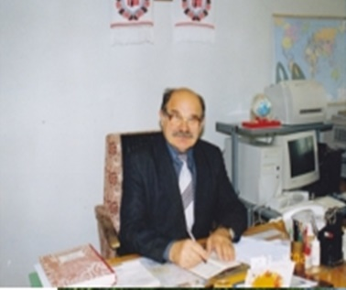
У перше свої двері для учнів нового мікрорайону Вараш м. Кузнецовська школа №4 гостинно відчинила 1 вересня 1989 року. Цього дня 85 педагогічних працівників розпочали свою діяльність в новому закладі освіти, а за шкільні парти сіли 1498 учнів. Відтоді кожен вересень лунає дзвоник і сходами піднімаються до цього храму знань учні.
За свою історію школа мала лише двох директорів. Петро Гнатович Тарасюк не тільки урочисто прийняв з рук будівельників символічний ключ до знань, але й створив фундамент сталого творчого педагогічного колективу, зміцнив матеріальну базу школи, накреслив стратегію розвитку виховуючого середовища школи на майбутнє.
Естафету здобутків учнівського та педагогічного колективів уміло перейняла і продовжила Євгенія Володимирівна Сахнюк, нинішній директор, і шкільний корабель міцно посів одне з чільних місць серед навчальних закладів міста. Саме Є. В. Сахнюк зуміла зберегти, народжені у школі традиції, і ніби вдихнути вітер змін у шкільні вітрила.
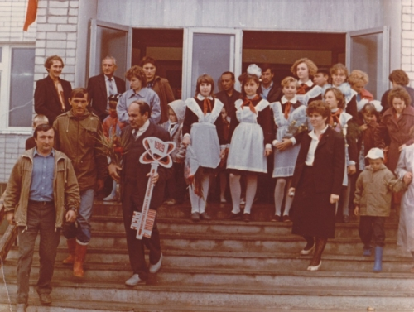
1 вересня 1989 року в ЗОШ №4 прийшли працювати як досвідчені педагогічні працівники так і молоді спеціалісти, які через роки здобули відповідні кваліфікаційні категорії та набули практичного досвіду. Організацією навчально-виховного процесу на чолі з директором школи Тарасюком П. Г. займались заступники директора з навчально-виховної роботи Пелепенко А. Ф., Кравець М. Ф., Бондаренко Т. П., заступник з виховної роботи Воробей М. І., а господарською роботою – Климук Г. П.
В травні 2017 року школу перейменовано на Вараську загальноосвітню школу І-ІІІ ступенів №4 Вараської міської ради Рівненської області.
Протягом всіх років функціонування закладу багато педагогічних працівників влилися в колектив і на високому професійному рівні навчають премудростей життя уже декілька поколінь учнів.
На даний час в закладі працює 71 педагогічний працівник. З них мають кваліфікаційні категорії спеціаліст вищої категорії – 54, спеціаліст І категорії – 18, спеціаліст другої категорії –2, “спеціаліст” – 3. П’ятьом учителям присвоєно педагогічне звання “вчитель-методист”. Педагогічне звання “старший учитель” мають 27 працівників.

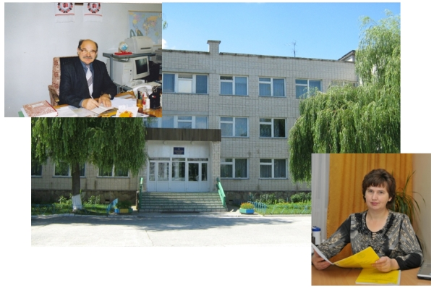

Представники сильного кадрового складу школи щорічно беруть участь у педагогічних конкурсах «Учитель року», «Ярмарок педагогічних ідей», «Методична скарбничка».
З кожним роком діяльність школи набуває все більшого ритму життя. В енергійному, завзятому, сповненому бажання працювати колективі вирують спільні інтереси. В особі вчителів можна побачити не тільки мудрих і досвідчених педагогів, але й доброзичливих особистостей, талановитих акторів, співаків. Цих педагогів з впевненістю можна назвати видатними, адже кожний з них віддав школі багато років праці та випустив десятки випускників, що зараз вже впевнено крокують дорогою дорослого життя.
За роки функціонування ЗНЗ №4 закінчили 1781 випускників. З них 109 нагороджені золотою медаллю «За високі досягнення у навчанні», 70 – срібною медаллю «За досягнення у навчанні». Свідоцтво про базову загальну середню освіту з відзнакою отримали 192 випускників 9-х класів.
Щорічно учні школи є переможцями ІІ та ІІІ етапів Всеукраїнських учнівських олімпіад з базових дисциплін, І та ІІ етапів Всеукраїнського конкурсу-захисту науково-дослідницьких робіт учнів-членів Малої академії наук, творчих конкурсів, спортивних змагань міського та обласного рівнів.
Упродовж багатьох років учні школи досягають значних успіхів у заходах міського рівня: міській Спартакіаді школярів, військово-спортивній грі «Заграва», конкурсі-огляді драматичних колективів, Міжнародному конкурсі з української мови імені П. Яцика, мовно-літературному конкурсі учнівської та студентської молоді імені Тараса Шевченка, міському конкурс технічної творчості «Мирний космос», конкурсі естрадної пісні «Юна зірка», заходах в рамках проведення екологічного двомісячника „Зелений паросток майбутнього”, Всеукраїнському конкурсі експериментально-дослідницьких робіт із природознавства та біології «Юний дослідник».

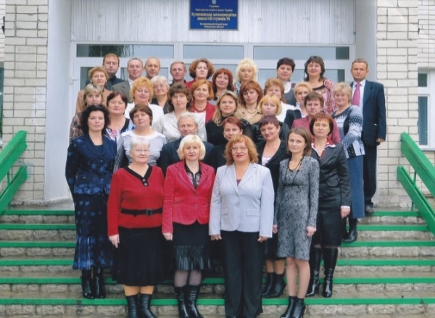
Формуванню творчо обдарованої особистості в закладі сприяє робота гуртків: драматичний, екологічний, історичний, журналістики, декоративно-ужиткового мистецтва, вокальний, військово-патріотичний, правознавчий; спортивних секцій: баскетбол, волейбол, футбол; факультативів: правознавство, виразне читання, ділове мовлення, креслення, історія, інформатика; курсів за вибором та спецкурсів відповідно до профілів навчання та пріорітетних напрямків роботи закладу .

Пріорітетними напрямками роботи Вараської ЗОШ І-ІІІ ступенів №4 є: поглиблене вивчення окремих предметів (біологія, географія, математика, українська мова), профільне навчання учнів (математичний, української філології, екологічний профілі); екологічне навчання та виховання учнів; формування здорового способу життя.

Для забезпечення належного функціонування навчально-виховного процесу в закладі оформлені сучасні навчальні кабінети: біології, української мови, математики, фізики, інформатики, географії, хімії, історії України, англійської мови, основ здоров’я, початкового навчання, музичного мистецтва, образотворчого мистецтва та майстерні: з обробки текстильних матеріалів, з обробки металів, з обробки деревини, кухня-лабораторія.
Традиційними шкільними святами стали: фестиваль-конкурс «Таланти нашого класу», «Козацькі забави», «Посвята в першокласники», виставка «Дари осені», конкурсно-розважальна програма «Міс та Містер школи», родинне свято «Любій матусі», «Свято весни», «Українські вечорниці», «Прощавай, початковай школо», «Свято рідної мови»,розважальні новорічні програми, виставки декоративних робіт юних умільців «Мене навчили руки батька й неньки», презентації творчих соціальних проектів екологічного, драматичного та вокального гуртків, презентації іміджевого медіапроекту «Рідна школа», тематичні радіолінійки, акції благодійного та волонтерського характеру.
Маленький острівець дитинства на карті рідного міста Кузнецовськ, на набережній річки Стир, серед верб та березового скверу – це наша рідна школа, яка є ошатною, по родинному затишною, зустрічає усіх, хто в ній навчається і навчає, для кого дорога від шкільного порогу стала дорогою мрій з дитинства у життя.

Наша школа – це колектив учнів, педагогів та батьків, які разом виконують єдину справу – докладають максимум зусиль, щоб заклад став острівцем людяності і гуманізму, творчості і постійного пошуку.

